Otros Contaminantes    Si te dedicas a la agricultura y tienes sembradíos a los costados de la Laguna de Yuriria, seguramente haces uso de agroquímicos tales como los fertilizantes, los herbicidas y plaguicidas. El uso en grandes cantidades provoca que el excedente termine en la laguna y ayuda a que crezcan las plantas acuáticas como el lirio sobre la laguna, afectando así todas las actividades que se realizan en ella. |  | Historia de la Laguna de Yuriria  El sitio donde se encuentra era anteriormente una zona pantanosa, hábitat de un mosquito transmisor de enfermedades.  Fue la primera construcción en materia de agua de todo el continente americano y fue construida en el año 1548. | Preservación de la Laguna de Yuriria  - Problemas que afectan a la Laguna de Yuriria y sugerencias para su preservación.  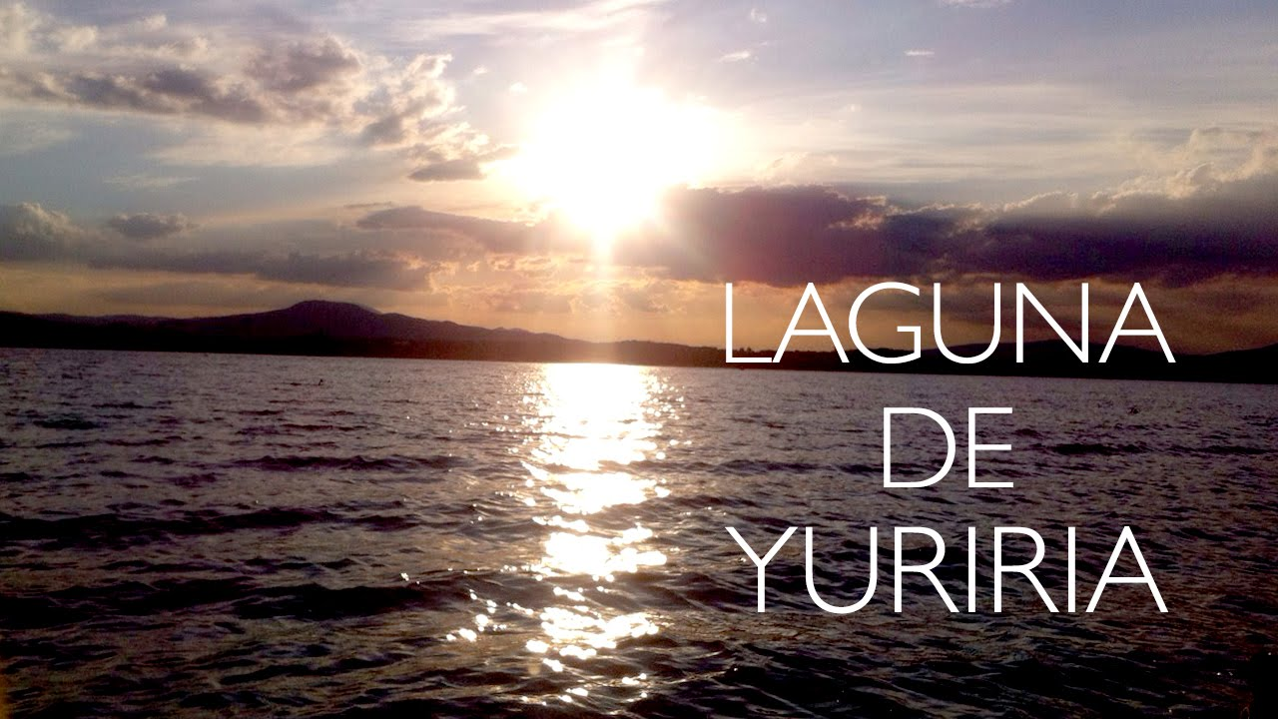

¿Cuáles son los contaminantes de la Laguna?  En general, se puede decir que todas las cosas que no pertenecen de forma natural a la Laguna son contaminantes, algunos ejemplos de ellos serian la basura, restos de animales, comida, aceites, gasolina, etc.  Desechos  La Laguna al ser una zona turística, es lugar de reuniones entre familias y amigos, como resultado de estas reuniones se genera mucha basura que por descuido de los visitantes y algunos pobladores, o por algunas otras causas desechan sus residuos a los costados de la Laguna. | Paseos en Lancha  Algunas de las principales atracciones y servicios de entretenimiento que se ofrecen en la laguna de Yuriria son los paseos en la lancha a lo largo de su basta superficie.  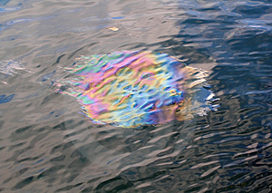  Otro de los contaminantes a la salud de la Laguna de Yuriria son los aceites y combustibles que derraman los motores de las lanchas. | Consumos en Restaurantes  Como toda parte indispensable en los viajes está la comida, por lo mismo hay una zona restaurantera en la Angostura, sus menús se basan en la comida de mar y algunos de sus productos provienen de la misma laguna.  Consejos para ayudar a preservar la laguna  Según te sea posible, puedes realizar alguna de estas actividades para ayudar a mantener a la Laguna saludable:  - Deposita la basura en su lugar  - Limpia los espacios donde realices reuniones  - Procura elegir botes impulsados por remos o que su motor se encuentre en buenas condiciones    - Si te dedicas a la agricultura, optar por usar la menor cantidad posible de fertilizantes, herbicidas y plaguicidas

